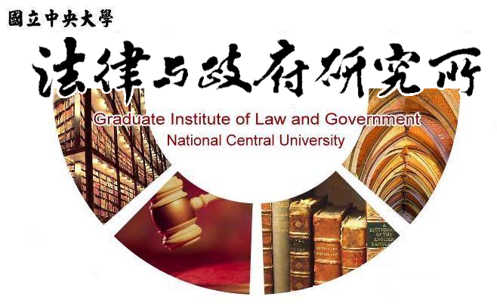

主旨
為辦理本所李威儒同學學位考試事宜

說明

1.研 究 生：李威儒。
2.指導教授：陳英鈐教授。
3.論文題目：總統非正式權力研究-以總統召開國是會議為例。
4.口試委員：陳英鈐教授、黎寶文助理教授、王智盛助理教授。
5.時 間：112年11月29日(星期三)下午14:00。
6.地 點：客家大樓4樓418室。

法律與政府研究所
112年10月26日

